2018年度四川省攀枝花市西区文化馆（攀枝花市西区图书馆、攀枝花市西区文物管理所）

部门决算编制说明
目录

公开时间：2019年10月25日

第一部分部门概况 4
一、基本职能及主要工作 4
二、机构设置 4
第二部分 2018年度部门决算情况说明 5
一、收入支出决算总体情况说明 5
二、收入决算情况说明 5
三、支出决算情况说明 5
四、财政拨款收入支出决算总体情况说明 6
五、一般公共预算财政拨款支出决算情况说明 6
六、一般公共预算财政拨款基本支出决算情况说明 8
七、“三公”经费财政拨款支出决算情况说明 8
八、政府性基金预算支出决算情况说明 10
九、 国有资本经营预算支出决算情况说明 10
十、预算绩效情况说明 .11
十一、其他重要事项的情况说明 14
第三部分 名词解释 16
第四部分附件 19
附件1 19
附件2 21
第五部分附表 22
一、收入支出决算总表 22
二、收入总表 22
三、支出总表 22
四、财政拨款收入支出决算总表 22
五、财政拨款支出决算明细表（政府经济分类科目） 22
六、一般公共预算财政拨款支出决算表 22
七、一般公共预算财政拨款支出决算明细表 22
八、一般公共预算财政拨款基本支出决算表 22
九、一般公共预算财政拨款项目支出决算表 22
十、一般公共预算财政拨款“三公”经费支出决算表 22
十一、政府性基金预算财政拨款收入支出决算表 22
十二、政府性基金预算财政拨款“三公”经费支出决算表 22
十三、国有资本经营预算支出决算表 22

第一部分 部门概况

一、基本职能及主要工作

（一）主要职能。
1.贯彻执行国家关于文化艺术工作和文物管理工作的方针、政策和法律、法规，并组织实施。
2.积极推进文化馆、图书馆免费开放工作及文化信息资源共享工程建设。
3.指导全区文学艺术事业和艺术创作与生产，推动各门类艺术事业的发展。
4.组织全区性重点文化艺术活动，通过各种文化活动，提高人民群众的精神境界和社会主义觉悟。
5.指导全区图书文献资源的建设、开发和利用；组织推动图书馆标准化、现代化建设。
6.负责全区的文物保护工作，管理全区文物市场，组织、指导、协调全区考古发掘和文物研究工作。
7.负责开展全区“非物质文化遗产”的保护工作以及对“非物质文化遗产”项目的挖掘、整理和申报工作。
8.发现培养各类艺术人才，发挥本地区民间艺术特色，开辟广阔的农村文化阵地，抓好有特色的、有影响力的基层文化团队建设，繁荣群文创作，扩大文化的社会影响力。
9.承办区委、区政府、区文体旅游局广电新闻出版局交办的其他工作任务。

二、机构设置
西区文化馆下属二级单位０个，其中行政单位０个，参照公务员法管理的事业单位０个，其他事业单位０个。

第二部分2018年度部门决算情况说明

- 收入支出决算总体情况说明
2018年度收、支总计271.97万元。与2017年相比，收、支总计各增加13.57万元，增长5.25%。主要变动原因是增加了人员经费。
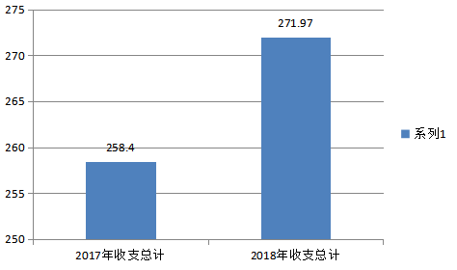

- 收入决算情况说明

2018年本年收入合计240.53万元，其中：一般公共预算财政拨款收入240.31万元，占99.91%；政府性基金预算财政拨款收入0万元，占0%；国有资本经营预算财政拨款收入0万元，占0%；事业收入0万元，占0%；经营收入0万元，占0%；附属单位上缴收入0万元，占0%；其他收入0.22万元，占0.09%。
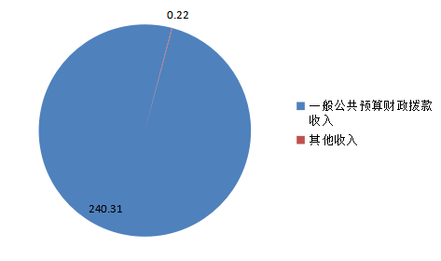

- 支出决算情况说明
2018年本年支出合计255.55万元，其中：基本支出194.15万元，占75.97%；项目支出61.4万元，占24.03%；上缴上级支出0万元，占0%；经营支出0万元，占0%；对附属单位补助支出0万元，占0%。
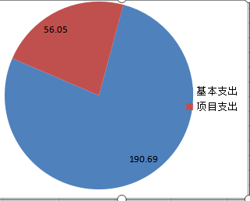

四、财政拨款收入支出决算总体情况说明
2018年财政拨款收、支总计271.75万元。与2017年相比，财政拨款收、支总计各增加13.59万元，增长5.26%。主要变动原因是增加人员支出。
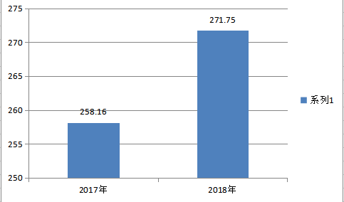

五、一般公共预算财政拨款支出决算情况说明

（一）一般公共预算财政拨款支出决算总体情况
2018年一般公共预算财政拨款支出255.55万元，占本年支出合计的100%。与2017年相比，一般公共预算财政拨款增加8.84万元，增长3.46%。主要变动原因是增加人员支出。
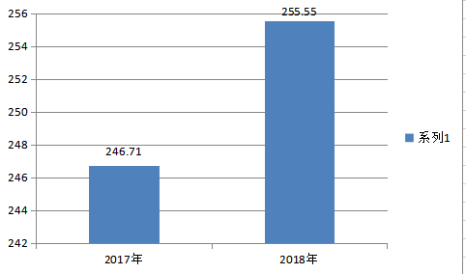

（二）一般公共预算财政拨款支出决算结构情况
2018年一般公共预算财政拨款支出255.55万元，主要用于以下方面:文化体育与传媒支出（类）支出213.07万元，占83.38%；社会保障和就业（类）支出18.07万元，占7.07%；医疗卫生支出（类）支出9.62万元，占3.76%；住房保障支出（类）支出14.79万元，占5.79%。
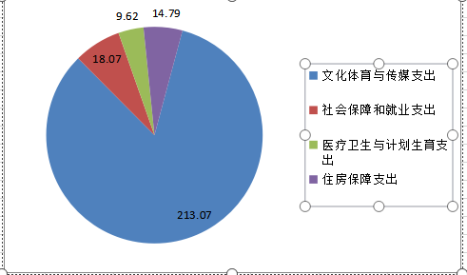

（三）一般公共预算财政拨款支出决算具体情况

2018年般公共预算支出决算数为255.55，完成预算98.89%。其中：
1.文化体育与传媒支出（类）文化（款）图书馆（项）:支出决算为4.6万元，完成预算100%。
2.文化体育与传媒支出（类）文化（款） 群众文化（项）:支出决算为151.67万元，完成预算100%。
3.文化体育与传媒支出（类）文化（款）文化创作与保护（项）:支出决算为0.3万元，完成预算33.33%，决算数小于预算数的主要原因是项目未完成。
4.文化体育与传媒（类）文化（款）其他文化支出（项）:支出决算为42.78万元，完成预算100%。
5.文化体育与传媒（类）文物（款）文物保护（项）:支出决算为0.07万元，完成预算100%。
6.文化体育与传媒（类）其他文化体育与传媒支出（款）其他文化体育与传媒支出（项）:支出决算为13.64万元，完成预算100%。
7.医疗卫生与计划生育（类）行政事业单位医疗（款）事业单位医疗（项）:支出决算为8.39万元，完成预算100%。
８.医疗卫生与计划生育（类）行政事业单位医疗（款）公务员医疗补助（项）:支出决算为1.23万元，完成预算100%。
９.社会保障和就业（类）行政事业单位离退休（款）机关事业单位基本养老保险缴费支出（项）:支出决算为15.45万元，完成预算100%。
10.社会保障和就业（类）行政事业单位离退休（款）机关事业单位职业年金缴费支出（项）:支出决算为2.62万元，完成预算100%。
11.住房保障支出（类）住房改革支出（款）住房公积金（项）：支出决算为14.79万元，完成预算100%

六、一般公共预算财政拨款基本支出决算情况说明
2018年一般公共预算财政拨款基本支出194.15万元，其中：
人员经费183.83万元，主要包括：基本工资、津贴补贴、奖金、伙食补助费、绩效工资、机关事业单位基本养老保险缴费、职业年金缴费、其他社会保障缴费、其他工资福利支出、离休费、退休费、抚恤金、生活补助、医疗费、奖励金、住房公积金、提租补贴、购房补贴、其他对个人和家庭的补助支出等。
公用经费10.33万元，主要包括：办公费、印刷费、咨询费、手续费、水费、电费、邮电费、取暖费、物业管理费、差旅费、因公出国（境）费用、维修（护）费、租赁费、会议费、培训费、公务接待费、劳务费、委托业务费、工会经费、福利费、公务用车运行维护费、其他交通费、税金及附加费用、其他商品和服务支出、办公设备购置、专用设备购置、信息网络及软件购置更新、其他资本性支出等。

七、“三公”经费财政拨款支出决算情况说明

（一）“三公”经费财政拨款支出决算总体情况说明
2018年“三公”经费财政拨款支出决算为0万元，完成预算０%。

（二）“三公”经费财政拨款支出决算具体情况说明
2018年“三公”经费财政拨款支出决算中，因公出国（境）费支出决算０万元，占０%；公务用车购置及运行维护费支出决算０万元，占０%；公务接待费支出决算０万元，占０%。具体情况如下：
1.因公出国（境）经费支出0万元，完成预算0%。全年安排因公出国（境）团组0次，出国（境）0人。
2.公务用车购置及运行维护费支出0万元,完成预算0%。
其中：公务用车购置支出0万元。全年按规定更新购置公务用车0辆，其中：轿车0辆、金额0万元，越野车0辆、金额0万元，载客汽车0辆、金额0万元。截至2018年12月底，单位共有公务用车0辆，其中：轿车0辆、越野车0辆、载客汽车0辆。
公务用车运行维护费支出0万元。
3.公务接待费支出0.06万元，完成预算100%。公务接待费支出决算比2017年持平。国内公务接待1批次，12人次（不包括陪同人员），共计支出0.06万元，具体内容包括：上级对专项工作检查接待。其中：
外事接待支出0万元，外事接待0批次，0人，共计支出0万元。
其他国内公务接待支出0.06万元。

八、政府性基金预算支出决算情况说明
2018年政府性基金预算拨款支出0万元。
- 国有资本经营预算支出决算情况说明
2018年国有资本经营预算拨款支出0万元。
- 预算绩效情况说明
- 预算绩效管理工作开展情况。
根据预算绩效管理要求，本部门（单位）在年初预算编制阶段，组织对文化馆免费开放区级配套资金开展了预算事前绩效评估，对1个项目编制了绩效目标，预算执行过程中，选取1个项目开展绩效监控，年终执行完毕后，对1个项目开展了绩效目标完成情况梳理填报。
- 项目绩效目标完成情况。
本部门按要求对2018年部门整体支出开展绩效自评，从评价情况来看上述项目支出绩效情况较为理想，均达到了项目申请时设定的绩效目标。文化馆免费开放区级配套资金绩效目标完成情况综述。项目全年预算数4.5万元，执行数为4.5万元（其中0.9万元拨付格里坪镇文化站），完成预算的100%。通过项目实施，保障了民生工程免费开放的顺利进行，为广大人民群众提供了免费文艺培训和文艺演出活动，丰富了群众的文艺生活。

项目支出绩效目标完成情况表
(2018 年度)
项目名称 |  |  | 文化馆免费开放区级配套资金
预算单位 |  |  | 攀枝花市西区文化馆（攀枝花市西区图书馆、攀枝花市西区文物管理所）
预算执行情况(万元) | 预算数: |  | 4.5 | 执行数: | 4.5
预算执行情况(万元) | 其中-财政拨款: |  |  | 其中-财政拨款:
预算执行情况(万元) | 其它资金: |  | 0 | 其它资金: | 0
年度目标完成情况 | 预期目标 |  |  | 实际完成目标
年度目标完成情况 | 提升群众文艺水平，丰富群众文艺活动 |  |  | 通过开展舞蹈、合唱、电声管乐队等文艺培训丰富了群众的文艺活动
绩效指标完成情况 | 一级指标 | 二级指标 | 三级指标 | 预期指标值(包含数字及文字描述) | 实际完成指标值(包含数字及文字描述)
绩效指标完成情况 | 项目完成指标 | 数量指标 | 2018年文化馆免费开放区级配套资金 | 西区文化馆每周进行舞蹈、合唱培训免费开放两次、电声管乐队一次，舞蹈队与综合乐队排练与活动周一至周五进行，全年惠及群众预计15000余人次。 | 100%
绩效指标完成情况 | 项目完成指标 | 时效指标 | 2018年每周一至周五在文化馆教室及舞蹈排练厅，进行音乐、舞蹈、乐队、综合乐队授课及培训 | 每天受惠群众100余人次，全年受惠群众达15000人次及以上 | 100%
绩效指标完成情况 | 项目完成指标 | 成本指标 | 每月免费开放需要3750元 | 主要用于：舞蹈队、综合音乐队伍、合唱、乐队等成员的水、电、纸张打印、复印及文化活动开展 | 100%
绩效指标完成情况 | 效益指标 | 社会效益指标 | 免费为群众提供文艺项目学习及活动场所，让我辖区居民有所好有所乐，丰富群众精神文化生活。 | 每天受惠群众100余人次，全年受惠群众达15000人次及以上 | 完成率100%
绩效指标完成情况 | 满意度指标 | 服务对象满意度指标 | 调查群众满意度达到基本满意及以上 | 满意度100% | ，满意度100%

- 部门开展绩效评价结果。
本部门按要求对2018年部门整体支出绩效评价情况开展自评，《攀枝花市西区文化馆(攀枝花市西区图书馆、攀枝花市西区文物管理所) 2018年部门整体支出绩效评价报告》见附件。

十一、其他重要事项的情况说明

（一）机关运行经费支出情况
2018年，西区文化馆机关运行经费支出0万元。

（二）政府采购支出情况
2018年，西区文化馆政府采购支出总额0万元，其中：政府采购货物支出0万元、政府采购工程支出0万元、政府采购服务支出0万元。授予中小企业合同金额0万元，占政府采购支出总额的0%，其中：授予小微企业合同金额0万元，占政府采购支出总额的0%。

（三）国有资产占有使用情况
截至2018年12月31日，西区文化馆共有车辆0辆，其中：部级领导干部用车0辆、一般公务用车0辆、一般执法执勤用车0辆、特种专业技术用车0辆、其他用车0辆。单价50万元以上通用设备0台（套），单价100万元以上专用设备0台（套）。

- 名词解释

1.财政拨款收入：指单位从同级财政部门取得的财政预算资金。
2.事业收入：指事业单位开展专业业务活动及辅助活动取得的收入。
3.经营收入：指事业单位在专业业务活动及其辅助活动之外开展非独立核算经营活动取得的收入。如…（二级预算单位经营收入情况）等。
4.其他收入：指单位取得的除上述收入以外的各项收入。主要是利息收入。
5.用事业基金弥补收支差额：指事业单位在当年的财政拨款收入、事业收入、经营收入、其他收入不足以安排当年支出的情况下，使用以前年度积累的事业基金（事业单位当年收支相抵后按国家规定提取、用于弥补以后年度收支差额的基金）弥补本年度收支缺口的资金。
6.年初结转和结余：指以前年度尚未完成、结转到本年按有关规定继续使用的资金。
7.结余分配：指事业单位按照事业单位会计制度的规定从非财政补助结余中分配的事业基金和职工福利基金等。
8、年末结转和结余：指单位按有关规定结转到下年或以后年度继续使用的资金。
9.文化体育与传媒支出（类）文化（款）图书馆（项）：指反映图书馆支出。
10.文化体育与传媒支出（类）文化（款） 群众文化（项）：指反映群众文化方面的支出，包括基层文化馆（站）、群众艺术馆支出等。
11.文化体育与传媒支出（类）文化（款）文化创作与保护（项）：指反映鼓励文学、艺术创作和优秀传统文化保护方面的支出。
12.文化体育与传媒（类）文化（款）其他文化支出（项）：指反映除上述项目以外其他用于文化和旅游方面的支出。
13.文化体育与传媒（类）文物（款）文物保护（项）：指反映考古发掘及文物保护方面的支出。
14.文化体育与传媒（类）其他文化体育与传媒支出（款）其他文化体育与传媒支出（项）：指反映除上述项目以外其他用于文化旅游体育与传媒方面的支出。
15.医疗卫生与计划生育（类）行政事业单位医疗（款）事业单位医疗（项）：指指财政部门集中安排的事业单位基本医疗保险缴费经费，未参加医疗保险的事业单位的公费医疗经费，按国家规定享受离休人员待遇人员的医疗经费。
16.医疗卫生与计划生育（类）行政事业单位医疗（款）公务员医疗补助（项）：指财政部门集中安排的公务医疗补助经费。
17.社会保障和就业（类）行政事业单位离退休（款）机关事业单位基本养老保险缴费支出（项）：指机关事业单位实施养老保险制度由单位缴纳的基本养老保险支出。
18.社会保障和就业（类）行政事业单位离退休（款）机关事业单位职业年金缴费支出（项）：指机关事业单位实施养老保险制度由单位缴纳的职业年金支出。
19.住房保障支出（类）住房改革支出（款）住房公积金（项）：指行政事业单位按人力资源和社会保障部、财政部规定的基本工资和津贴补贴以及规定比例的为职工缴纳的住房公积金。
20.基本支出：指为保障机构正常运转、完成日常工作任务而发生的人员支出和公用支出。
21.项目支出：指在基本支出之外为完成特定行政任务和事业发展目标所发生的支出。
22.经营支出：指事业单位在专业业务活动及其辅助活动之外开展非独立核算经营活动发生的支出。
23.“三公”经费：指部门用财政拨款安排的因公出国（境）费、公务用车购置及运行费和公务接待费。其中，因公出国（境）费反映单位公务出国（境）的国际旅费、国外城市间交通费、住宿费、伙食费、培训费、公杂费等支出；公务用车购置及运行费反映单位公务用车车辆购置支出（含车辆购置税）及租用费、燃料费、维修费、过路过桥费、保险费等支出；公务接待费反映单位按规定开支的各类公务接待（含外宾接待）支出。
24.机关运行经费：为保障行政单位（含参照公务员法管理的事业单位）运行用于购买货物和服务的各项资金，包括办公及印刷费、邮电费、差旅费、会议费、福利费、日常维修费、专用材料及一般设备购置费、办公用房水电费、办公用房取暖费、办公用房物业管理费、公务用车运行维护费以及其他费用。
第四部分 附件

附件1

西区文化馆部门2018年部门整体支出绩效评价报告

一、部门（单位）概况
（一）机构组成。
西区文化馆为财政全额拨款事业单位，主管部门是攀枝花市西区文化旅游广电新闻出版局。
（二）机构职能。
1.贯彻执行国家关于文化艺术工作和文物管理工作的方针、政策和法律、法规，并组织实施。
2.积极推进文化馆、图书馆免费开放工作及文化信息资源共享工程建设。
3.指导全区文学艺术事业和艺术创作与生产，推动各门类艺术事业的发展。
4.组织全区性重点文化艺术活动，通过各种文化活动，提高人民群众的精神境界和社会主义觉悟。
5.指导全区图书文献资源的建设、开发和利用；组织推动图书馆标准化、现代化建设。
6.负责全区的文物保护工作，管理全区文物市场，组织、指导、协调全区考古发掘和文物研究工作。
7.负责开展全区“非物质文化遗产”的保护工作以及对“非物质文化遗产”项目的挖掘、整理和申报工作。
8.发现培养各类艺术人才，发挥本地区民间艺术特色，开辟广阔的农村文化阵地，抓好有特色的、有影响力的基层文化团队建设，繁荣群文创作，扩大文化的社会影响力。
9.承办区委、区政府、区文体旅游局广电新闻出版局交办的其他工作任务。
（三）人员概况。
2018年年末事业编制共计12名，在编临聘人员6名。年终在岗在职事业编制人员11人，在编临聘人员7人。
二、部门财政资金收支情况
2018共收到财政资金240.53万元。
（二）部门财政资金支出情况。
2018年支出255.55万元，其中：基本支出194.15万元、项目支出61.4万元。
三、部门整体预算绩效管理情况（根据适用指标体系进行调整）
（一）部门预算管理。
参照以往年度预决算工作的基础上，结合工作实际，制定2018年项目绩效目标。为保证目标任务完成，在与相关科室充分沟通的情况下制定了预算方案，经领导研究后报区财政；自收到区财政预算批复之日起，严格预算执行，严控支出，适时进行预算动态调整，以预算执行进度推进工作完成的进度，确保各项工作有序开展。2018年圆满完成了各项目标任务，预算完成情况较好，无违规情况发生。
（二）专项预算管理。
部门绩效目标的拟定由管理部门参与制定，同时由本部门按要求执行，整体部门绩效目标完成效果较好。
预算管理控制方面实行全面预算管理，建立健全预算管理制度；编制收支预算坚持“以收定支、收支平衡、统筹兼顾”的原则，严格执行批复的预算按照规定调整预算，按照财政部门决算编制要求，真实、完整、准确、及时编制决算。
部门在绩效目标收支管理严格执行国家有关财务规章制度规定的开支范围及开支标准，严格执行支出控制，严格执行支付控制；严格执行支出核算控制，对各项支出实行复核、监督。
（三）结果应用情况。
按照“预算编制有目标、预算执行有监控、预算完成有评价、评价结果有反馈、反馈结果有应用”的全过程预算管理绩效机制，在接到区财政通知2018年部门决算数据批复下达后，区文化馆及时开展部门项目绩效自评，着手做好绩效目标公开和自评公开工作，认真对待评价结果整改，充分运用好评价结果，为2019年工作取得更好的成效奠定基础。
四、评价结论及建议
（一）评价结论。
2018年，根据年初工作计划，通过全馆职工的共同努力，认真履行职责，努力提高部门财政资金使用效益，较好的完成了年初确定的各项工作任务。
（二）存在问题。
无
（三）改进建议。
无

附件2
2018年区文化馆项目支出绩效评价报告

一、评价工作开展及项目情况
预算项目评价实施方案执行情况：较好。
二、评价结论及绩效分析
（一）评价结论
项目绩效评价总体结论：良
（二）绩效分析
1、项目决策
结合以往年度开展的工作，区文化馆按照财务要求上报项目明细，经领导研究决定项目数量，制定项目绩效方案，完善项目绩效目标设置，按照对工作的部署情况和要求确定目标任务，制定各级评价指标标准，确保项目决策的科学性与可行性，具备可操作性等。
2、项目管理
部门项目整体预算编制相对准确，我单位根据项目要求，按工作计划，全面开展项目工作，提高工作效率，提升工作实效，2018年完成率100%。2018年绩效项目预算金额为4.5万元（其中0.9万元拨付格里坪镇文化站），实际支出4.5万元，主要是用于开展馆内日常免费开放培训和开展文艺活动等经费。

3、项目绩效
项目目标完成情况均按照年初计划做到100%完成。

三、存在主要问题
要撰写好部门项目绩效整体评价报告、项目目标绩效自评报告等有一定的难度。
四、相关措施建议
为更好地做好此项工作，建议省、市、区三级财政部门适时举办培训讲座，加强工作指导。

第五部分 附表

一、收入支出决算总表

二、收入总表

三、支出总表

四、财政拨款收入支出决算总表

五、财政拨款支出决算明细表（政府经济分类科目）

六、一般公共预算财政拨款支出决算表

七、一般公共预算财政拨款支出决算明细表

八、一般公共预算财政拨款基本支出决算表

九、一般公共预算财政拨款项目支出决算表

十、一般公共预算财政拨款“三公”经费支出决算表

十一、政府性基金预算财政拨款收入支出决算表

十二、政府性基金预算财政拨款“三公”经费支出决算表

十三、国有资本经营预算支出决算表

